# 问题1：

合同录入和条件，列表都注意是选择账号（不是姓名）

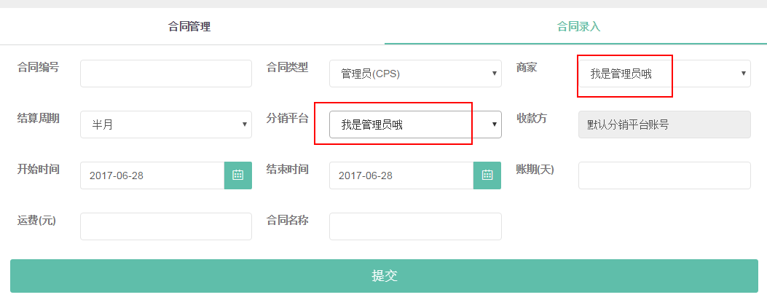

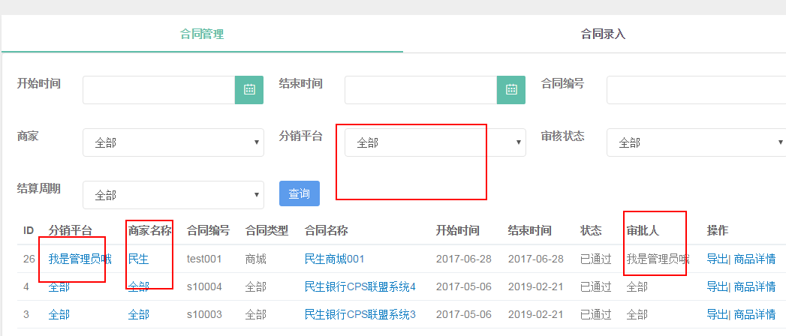

反馈：完善ok

**合同类型只有分行和商城两种**

# 问题3：

录入合同后，【推广管理】看到的点击量开始应该是0，而不是100？

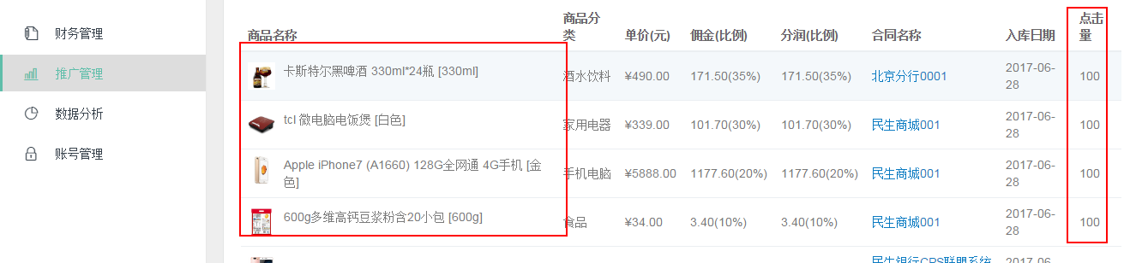

反馈：初始调高量为100

# 问题5：

**支行角色**登录，应该看不到这个列：

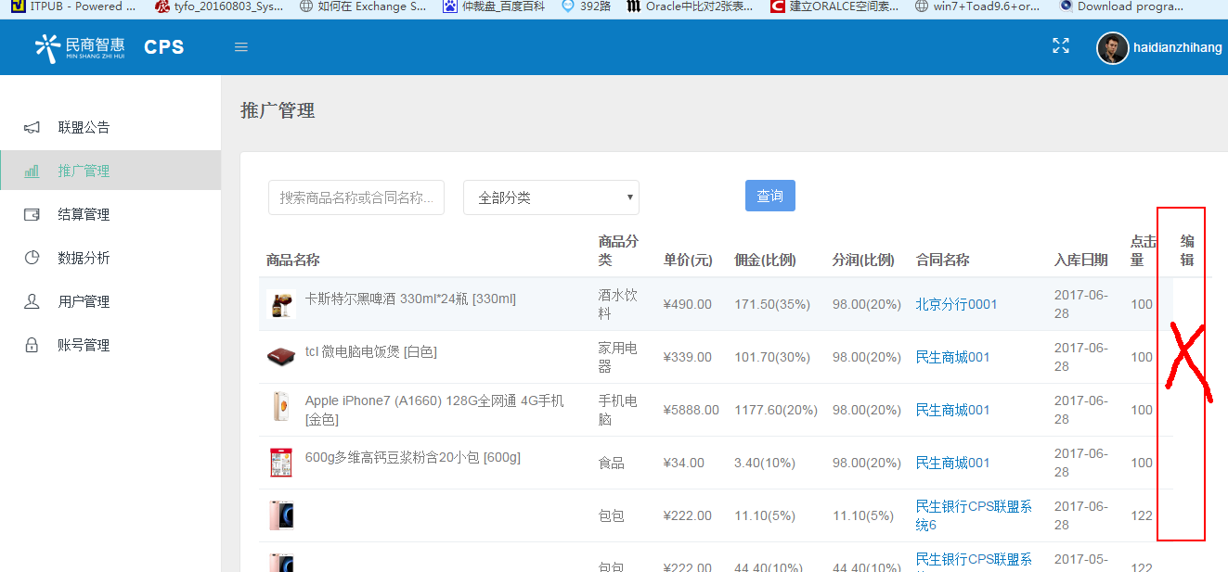

反馈：完善ok

# 问题6：

【海报管理】中，选择了其中一个商品上传图片，然后推广图片中的所有商品都显示有上传的图。

【推广商品】中看到的也是同样的问题。

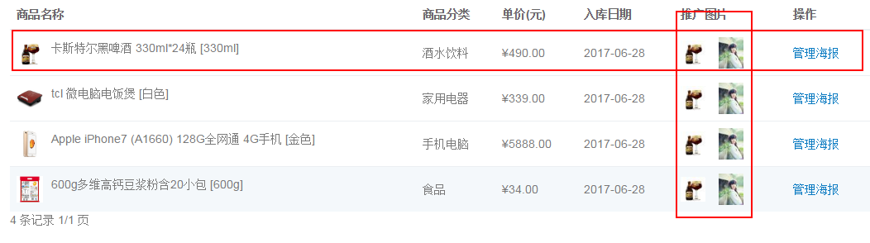

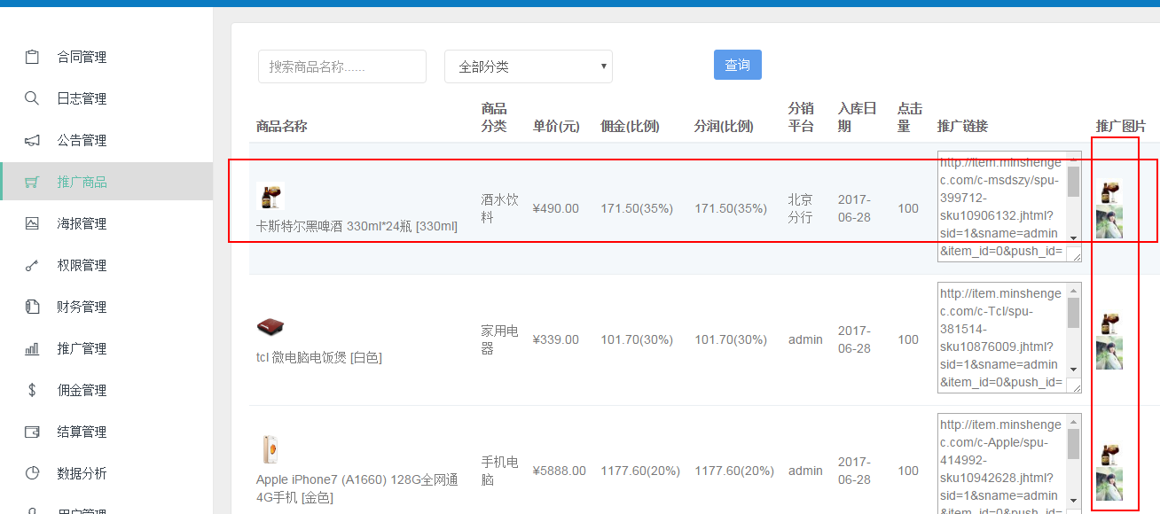

客户经理登录推广商品，看到的也是这个问题,另外还多出了🡪这个bug???

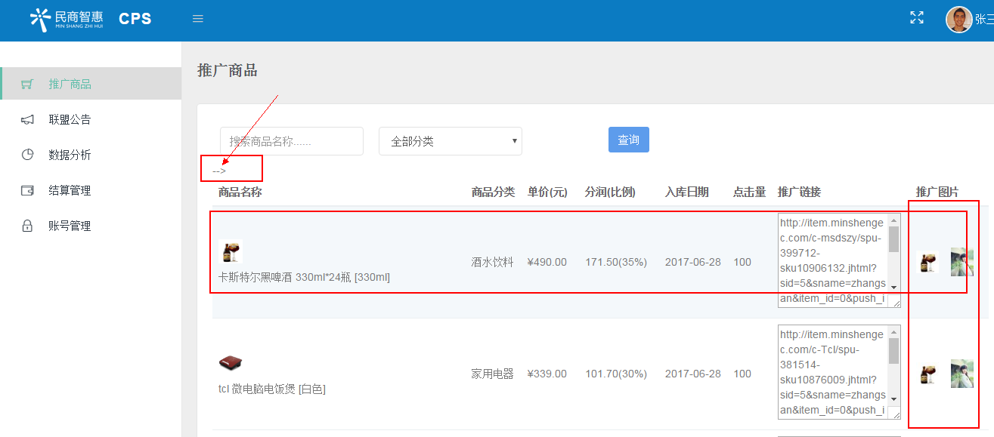

反馈：完善ok

# 问题7：

初始化的时候表数据没有清理干净。包括商品表，用户表，管理员表，数据分析表等等，请测试完整。

反馈：完善ok

# 问题2：

Cps和民生商城签订合同，录入了三个商品。

CPS和北京分行签订合同，录入了一个商品。

但目前出现的情况是民生商城和北京分行，海淀支行，客户经理都可以看到4个商品。（在推广管理、推广商品等地方，所属权限没控制好？）

按理北京分行及下属只能看到1个商品。而民生商城只能看到三个商品哦。

反馈：完善ok

# 问题4：

北京分行登录后，点推广管理，【添加/编辑】后所有商品全部统一设置成了一个分润值，不是改的单个商品吗，有点奇怪？

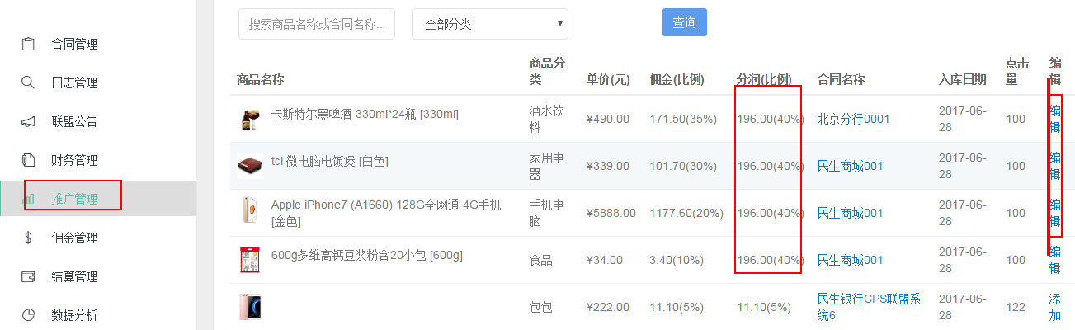

反馈：修改单个的~